ANIMATION SPORTS
Veel voorkomende fouten...buitenspitsen...
In een speelwijze met buitenspitsen gaat het nogal eens mis…
De buitenspits loopt vaak uit zijn positie. Hij loopt als het ware langzaam naar de bal toe. Hij is toeschouwer van het spel waar de bal is en heeft geen oog voor zijn positie en de vrije ruimte.
Het gevolg is dat:
- er teveel spelers bij elkaar komen te staan (kluitvorming)
- de buitenspeler loopt andere spelers in de weg, met name wordt de middenvelder geblokkeerd die wil opkomen om met de aanval mee te doen.
- het spel kan ook niet verplaatst worden (openen naar de andere kant), er is niemand om de vrije ruimte te benutten. Met andere woorden, het moment dat de buitenspeler er moet staan is hij er niet.
Ook bij 7x7 en 9x9 komen deze situaties veel voor. Het is zaak de spelers hier goed op te coachen.

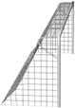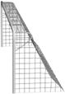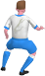

FOUT/ uit positie lopen
In de tekening hierboven is de buitenspeler wel aanspeelbaar maar als hij de bal krijgt is hij niet direct gevaarlijk en makkelijk af te stoppen. Hij loopt hier bijna in de middencirkel: dit gebied is voor de centrale spits en de middenvelder - en dus niet voor de buitenspeler.
Zelf vanaf de middenlijn een dribbel actie maken kost teveel tijd. De tegenstander zal niet verrast worden. Een ander punt is de buitenspits hier het opkomen van de linker middenvelder blokkeert.

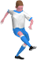

FOUT
De buitenspeler – uit positie - wordt diep gestuurd. Hij moet eerst achter de bal aanrennen. Dan de bal controleren en dan pas kan hij naar binnen kappen voor een voorzet, schot of dribbel. Dit zijn veel handelingen en dus heeft de tegenstander veel tijd om te verdedigen.
Coach dit, zeg bijvoorbeeld: “de lijn is je vriend”.
De speler moet leren geduld te hebben en de ruimte bezet te houden. Als hij vanaf zijn operationele gebied (gele vlak) kan starten hebben verdedigers meer werk.

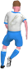
GOED!!
De buitenspeler heeft geduld en wacht aan de lijn tot de bal gegeven wordt. Het veld wordt groot gehouden zodat te tegenstander meer moet lopen om iedereen dekken. De buitenspits is hier direct gevaarlijk als hij aangespeeld wordt.
Zie ook de foto: de buitenspits is hier goed aanspeelbaar, de tegenstander moet meer lopen om goed te verdedigen.
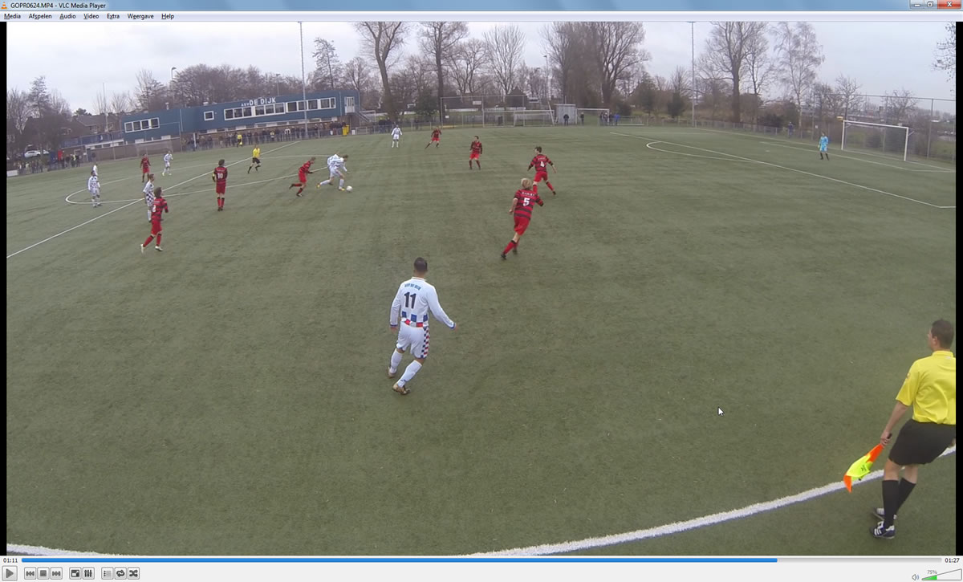
FvM 2016

